УДК 621.314

Расчет параметров управляемого выпрямителя с
активным формированием входного тока

Купырева В.И., студент; Шавёлкин А.А., доц., к.т.н.
(Донецкий национальный технический университет, г. Донецк, Украина)

Задача регулирования выпрямленного напряжения в схеме управляемого выпрямителя (УВ) может быть решена при использовании в схеме полностью управляемых ключей и импульсных методов регулирования.
Схема УВ на полностью управляемых ключах – транзисторах приведена на рис.1 и включает в себя: входной L_{Ф}C_{Ф} фильтр для сглаживания пульсаций тока, потребляемого из сети и напряжения на выходе, понижающий импульсный преобразователь (ИП) на транзисторах с обратным диодом VD для замыкания реактивного тока нагрузки, выходной L_{B}C_{B} фильтр для сглаживания выпрямленного напряжения.
Рисунок 1 – Схема управляемого выпрямителя
Выходное напряжение ИП U_{B} формируется периодическим подключением к выходным зажимам p и n двух фаз сети (отпираются два транзистора, например VT1 и VT4). Т.е. напряжение U_{B} определяется линейным напряжением сети, которое положительно и соответствует определенному положению пространственного вектора входного тока. Относительные (к периоду коммутации Т_{К}) длительности нахождения схемы в состояниях, которые обеспечивают формирование пространственного вектора тока для сектора в 60˚:
δ₁=μsin(60 - θ); δ₂=μsinθ; δ₀=1 - δ₁ - δ₂, (1)
где: μ – коэффициент модуляции по амплитуде (относительное значение U_{С}).
Алгоритм управления иллюстрирует рис.2. Расчетные соотношения для сектора θ=0°-30° (для θ=30°- 60° значения те же) при μ=1 и дискретности формирования вектора 6° (частота f_{K}=1/T_{K}=3000Гц) приведены в табл.1.

Таблица 1 - Основные соотношения для сектора 30º
Θ, град | 0 | 3 | 6 | 9 | 12 | 15 | 18 | 21 | 24 | 27 | 30
60 - θ | 60 | 57 | 54 | 51 | 48 | 45 | 42 | 39 | 36 | 33 | 30
δ₁ | 0.866 | 0.839 | 0.809 | 0.777 | 0.743 | 0.707 | 0.67 | 0.629 | 0.406 | 0.545 | 0.5
δ₂ | 0 | 0.052 | 0.105 | 0.156 | 0.208 | 0.259 | 0.309 | 0.358 | 0.588 | 0.454 | 0.5
γ | 0.866 | 0.891 | 0.914 | 0.933 | 0.951 | 0.966 | 0.979 | 0.987 | 0.994 | 0.999 | 1
1-γ | 0.133 | 0.109 | 0.086 | 0.066 | 0.049 | 0.033 | 0.021 | 0.013 | 0.006 | 0.001 | 0

Для перехода от δ_{i} к временным интервалам t_{i} использовано модулирующее напряжение u_{ТР} треугольной формы единичной амплитуды с частотой f_{K}/2, которое сравнивается по уровню с напряжениями соответствующими δ₁ и (δ₁+δ₂). Импульсы, соответствующие t₁ и t₂ подаются на пару ключей соединяющих выход выпрямителя с фазами сети А и В, А и С. При этом ключ в фазе А включен в течение времени, которое соответствует сектору (Т/6), а переключаются ключи в фазах В и С.
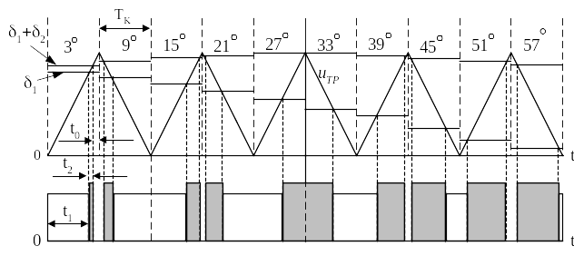
Напряжение u_{B} имеет форму импульсов с частотой f_{М}=f_{K}/2, длительность которых определяется суммой (t₁+t₂) для соседних интервалов, соответствующих положению вектора 9° и 15°, 21° и 27°, 33° и 39°, 45° и 51°, 57° и 63° (рис.2). Среднее значение выпрямленного напряжения на интервале T_{K} постоянное (2), меняется длительность импульса. Полагаем, что емкость С_{В} достаточно велика и U_{C} идеально сглаженное $U_{Н}=U_{С}=μ\frac{\sqrt{3}}{2}U_{\text{Лm}}={μU}_{\text{CP}1}$. Тогда можно считать, что ток i_{L} пульсирует, изменяясь при этом по линейному закону. Полагаем, что импульс напряжения на выходе УВ при коэффициенте заполнения $\text{μγ}=μ\frac{t_{1}+t_{2}}{T_{K}}=μ(δ_{1}+δ_{2})$ имеет постоянную амплитуду в пределах Т_{К}, значение которой при постоянном U_{C} составит $U_{B}=\frac{U_{C}}{\text{μγ}}=\frac{{μU}_{\text{CP}1}}{\text{μγ}}=\frac{U_{\text{CP}1}}{γ}$. Длительность импульса t_{i}=Δt=μγТ_{К}. В середине сектора при θ→30° и γ=1 напряжение $U_{B}=U_{\text{CP}1}$. Амплитуда пульсаций тока относительно I_{LCP}:
Рисунок 2 - Принцип реализации векторной ШИМ
${ΔI}_{L}=\frac{(U_{B}−U_{C})Δt}{L_{В}}=\frac{U_{\text{CP}1}(1−\text{μγ})μ}{L_{В}f_{K}}$. (3)
Амплитуда пульсаций i_{L} в пределах сектора изменяется в соответствии со значением γ - минимальна в середине сектора θ=30° и возрастает по краям (рис.3,а). При μ=1 значение ΔI_{L} пропорционально (1-γ) (табл.1), максимальное значение ΔI_{LМАХ}=А=0.133(U_{CP1}/L_{B}f_{K}) соответствует θ=0° и θ=60°. При этом получаем модулированные по амплитуде колебания: $Δi(t)=F(t)\text{sin}ω_{M}t$,
где: F(t) – периодическая несинусоидальная функция с частотой кратной частоте напряжения сети, которая с некоторым приближением может быть представлена как F(t)=А -|Аsin3ωt|. Используя стандартное разложение в ряд Фурье для |Аsin3ωt|, получаем:
$F(t)=A(1−\frac{2}{π}−\frac{4}{π3}\text{cos}2(3ωt)+\frac{4}{π3⋅5}\text{cos}4(3ωt)−\frac{4}{π5⋅7}\text{cos}6(3ωt)+\text{.}\text{.}\text{.}\text{.}\text{.})$.
Если пренебречь высшими гармониками:
$\begin{aligned}Δi(t)=A(\frac{π−2}{π}−\frac{4}{3π}\text{cos}6ωt)\text{sin}ω_{M}t= \\ A(0\text{.}\text{363}\text{sin}ω_{M}t−0\text{.}\text{212}\text{sin}(ω_{M}+6ω)t−0\text{.}\text{212}\text{sin}(ω_{M}−6ω)t)\end{aligned}$. (4)
Таким образом, пульсации i_{L} обусловлены действием гармоники с частотой модуляции (при амплитуде ее 0.048(U_{CP1}/L_{B}f_{K})) и близких по частоте боковых гармоник (ω_{М}+6ω) и (ω_{М} - 6ω). При этом в разложении отсутствуют низкочастотные составляющие.

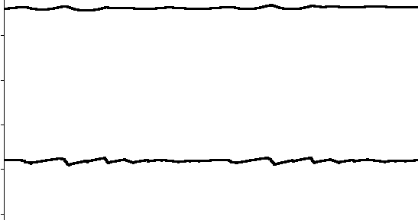
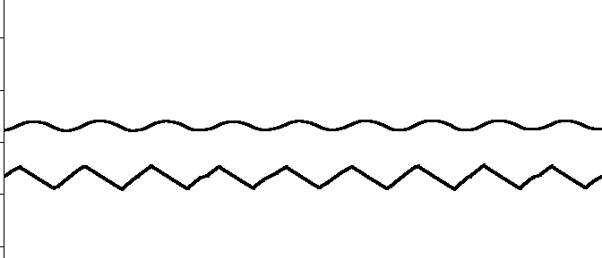
Вместе с тем, анализ (3) показывает, что максимальная амплитуда пульсаций имеет место при μ=0.5. Так для θ=0° значение μ(1- μγ)=0.283, а для θ=30° значение μ(1 - μγ)=0.25. Относительное изменение амплитуды пульсаций при этом составляет те же 13.3%, что и при μ=1, абсолютное изменение амплитуды пульсаций А¹=0.033(U_{CP1}/L_{B}f_{K}) и с учетом (4) его влияние на гармонический состав при расчете параметров схемы (f_{K}, L_{B}) можно не учитывать. Это подтверждает и диаграмма тока на рис.3,б.
u_{C}
0
u,
i
u,
i
0
і_{L}
І_{LCP}
t
і_{L}
u_{C}
t
Рисунок 3 - Диаграммы работы выходного фильтра выпрямителя

Расчет производится при μ=0.5 в соответствии с (3) исходя из допустимого значения ΔI_{L} (например, 10% от среднего значения I_{LСР}). Переменные составляющие тока замыкаются через конденсатор С_{В}, обуславливая колебания выходного напряжения u_{П}, величина которых определяется коэффициентом пульсаций напряжения К_{ПН}=U_{Пm}/U_{CP}. Принимаем, что переменная составляющая тока конденсатора: $i_{С}(t)={ΔI}_{L}\text{sin}ω_{M}t\text{.}$
Соответствующие пульсации u_{C} относительно среднего значения U_{CP}:
$u_{П}=\frac{1}{C}\int{i_{C}(t)\text{dt}=−\frac{{ΔI}_{L}}{{Cω}_{M}}}\text{cos}ω_{M}t=U_{\text{Пm}}\text{cos}ω_{M}t$. (5)
Емкость конденсатора С_{В} при этом: $С=\frac{{ΔI}_{L}}{ω_{M}\text{05}U_{\text{СP}1}К_{\text{ПН}}}$. (6)
Ток на входе ИП i_{ФА1} имеет форму импульсов постоянной амплитуды, формируемых методом однополярной ШИМ из постоянного тока i_{L}. При этом i_{ФА1} имеет такой же гармонический состав как напряжение инвертора напряжения и содержит основную гармонику с частотой сети (50Гц) и высшие гармоники с частотами кратными f_{M}. Амплитуда основной гармоники зависит от сопротивления нагрузки R_{H} на выходе УВ и μ: $I_{\text{mФ}(1)}={μI}_{\text{LCP}}=μ\frac{{μU}_{\text{CP}1}}{R_{H}}$.
Гармоника с частотой f_{M} определяется I_{LСР} и ее амплитуда I_{m} составляет порядка I_{LСР}/3. Максимальное значение I_{m} имеет место при μ=1. Замыкается эта гармоника через конденсатор фильтра С_{Ф} и обуславливает соответствующие пульсации напряжения на нем – в фазном напряжении на входе выпрямителя. По аналогии с (5) и (6) получаем:
$С_{Ф}=\frac{I_{m}}{ω_{M}\sqrt{2}U_{Ф}К_{\text{ПН}}}$.
Искажения формы u_{Ф} обуславливают дополнительные пульсации тока i_{L} и u_{B}, по возможности их следует сводить к минимуму. Значение L_{Ф} выбирается из условия, чтобы резонансная частота f_{Р} (частота среза) L_{Ф}С_{Ф} – фильтра была меньше f_{M}. Амплитудно-частотная характеристика имеет «подъем» в области f_{Р}, поэтому для снижения добротности фильтра введен резистор R_{Ф} (рис.1).

